Lungfunktion – Metodbeskrivning

Innehåll
Förändringar sedan föregående version 3
Inledning 3
Indikationer 4
Kontraindikationer 4
Utrustning 5
Förbrukningsmaterial 5
Förberedelser 6
Patientinformation (kallelse) 6
Remittentinformation 6
Funktionskontroll/kalibrering 6
Undersökningsprocedur 8
IOS (Impulsoscillometri) (utförs enbart på NÄL) 9
VK (Vitalkapacitet) 10
FV-LOOP 10
Reversibilitetstest 11
CO-diffusion 11
TLC i boxen (Total lungkapacitet) 12
Rengöring 14
Sammanställning och analys av undersöknings-information 15
Referensvärden 15
Felkällor 15
Utlåtande 16
Referenser och relaterade dokument 17
Bilagor 18
Körordning NÄL 18
Körordning Uddevalla 19
Spirometri – kort arbetsbeskrivning 20
Ta fram tidigare utförd undersökning 22
Kvalitetskontroll CO-diffusion 23
Korrigera med aktuellt Hb 25
Step-Up POX-mätning (SUP) - Arbetsbeskrivning 26
N2-test (Kvävgasutsköljning) 27
Heliumutspädning 32
Sittande/liggande spirometri 33
Journalanteckningar i patientadministrativt system 34
Svarsmallar 36
Reservrutin vid Sectra-stopp eller om HIS-import inte fungerar av annan anledning 37

Metodgrupp: Anna Jihmanner (biomedicinsk analytiker), Martin Holgersson (läkare) och Sani Nilsson (biomedicinsk analytiker)

Förändringar sedan föregående version
Ny metodbeskrivning.

Inledning
Föreliggande metodbeskrivning omfattar samtliga ingående metoder som används vid vår enhet för att mäta specifik lungfunktion. De metoder som används är dynamisk spirometri, reversibilitetstest, statisk spirometri, diffusionskapacitetsmätning, impulsoscillometri (IOS), saturationsmätning i samband med ansträngning och kvävgasutsköljning (N2-test). Syftet med samtliga metoder är att mäta olika delar av lungornas funktion. De vanligaste metoderna är statisk och dynamisk spirometri och diffusionskapacitet. Genom att utföra dessa metoder får man mått på patientens ventilationsförmåga (FEV1), vilket man kan säga är lungornas bälgfunktion. Man får även mått på volymerna som inte är avhängiga patientens muskelfunktion såsom total lungvolym (TLC) och hur mycket volym som är kvar i lungorna när man andats ut så mycket man kan (RV). Med diffusionskapacitetsmätning uppmäts hur bra lungorna är på att transportera syre och koldioxid från lungblåsorna till blodet och vice versa. Genom att lägga till reversibilitetstest (ge patienten astmamedicin och göra om dynamisk spirometri) kan man också bedöma om det finns trånga luftvägar som skulle kunna vidgas med medicin. Bedömningen av detta kan också förfinas genom att utföra impulsoscillometri (IOS) vilket ger en beräkning av luftrörens resistans och därmed kan bidra till diagnostiken av till exempel astma. Saturationsmätning vid ansträngning ger det sammantagna resultatet av hur lungorna klarar av sin funktion under ansträngning; syrenivån i blodet ska inte sjunka särskilt mycket. Slutligen utförs i vissa fall en särskild mätning (N2-test) där man kan få indikation på hur bra den inandade luften sprider sig distalt i luftvägarna och även om det finns tecken på förträngning i de allra minsta luftvägarna.

Tabell 1. Relevanta undersökningskoder
Undersökningskod | Undersökningsnamn
204318 | Diffusionskapacitet (CO-diff)
204311 | Spirometri inkl CO-diff
204305 | Spirometri inkl TLC och CO-diff
204343 | Spirometri inkl TLC, CO-diff och Hb
209905 | Hb-mätning
204380 | POX-promenad i samband med spirometri
204308 | Spirometri inkl TLC, CO-diff och IOS
204307 | Spirometri inkl TLC, CO-diff och N2
204309 | Spirometri inkl TLC, CO-diff, N2 och IOS
204320 | IOS (oscillometri)
204324 | N2-utsköljning (MBW)
204323 | N2-utsköljning (SBW)

Indikationer
- Andfåddhet och misstanke på lungsjukdom.
- Känd obstruktiv lungsjukdom - bedömning av eventuell bronkospasm eller emfysem.
- Känd restriktiv lungsjukdom - bedömning av svårighetsgrad, lungstelhet och diffusionskapacitet.
- Preoperativt inför större operation vid känd eller misstänkt lungsjukdom.
- Känd lungsjukdom - effekt av medicinering.
- Yrkesmedicin - arbete med plaster, isocyanat, stendamm.

Kontraindikationer
Det finns egentligen inga absoluta kontraindikationer.
- Pågående luftvägsinfektion.
- Påverkat allmäntillstånd där risk finns för att patienten ytterligare kan försämras genom att utföra undersökningen.
- Kraftigt förhöjt blodtryck. Riktvärde för detta cirka 200/100 mmHg.
- Lättutlöst angina pectoris.
- Vid uppenbar konfusion eller demens är det ofta svårt att få till bra undersökningsresultat men ibland går det bättre än man kan tro.

Utrustning
- Jaeger MasterScreen® Body
- Jaeger MasterScreen® PFT
- Jaeger MasterScreen® IOS
- N2-test EXHALYZER® D
- Hb-apparat HemoCue Hb 201 DM
- Datorsystem: Sentry Suite software
- Spiroware 3.3.1 (N2-test)
- Lungtestgas (kolmonoxid CO, metan CH4, acetyl C2H2)
- Syrgas O2
- Andningsluft från väggen.
- Heliumgas (He 9,30 %)
- Utrustning för step-up-test:
- Step up-bräda
- POX-mätare
- Utrustning för trakeostomerade patienter:
- Anpassas individuellt.
- Diverse slangar, kopplingar samt munstycken finns i en låda i spirometrirummet.

Förbrukningsmaterial
- HemoCue Hb 201 microcuvetter
- Lansetter Prolance
- Eurotrol HemoTrol (kalibrering av Hb-mätaren)
- HemoCue Rengörare (rengöring av Hb-mätaren)
- Kompresser
- Bakteriefilter Microgard
- Näsklämma
- Ventoline Diskhaler® 4 * 0.2 mg
- Sodalime
- Samplingsslang
- Blankett spirometri

Förberedelser

Patientinformation (kallelse)
DLCO – Patientinformation
Spirometri – Patientinformation
Spirometri utan mediciner – Patientinformation
Spirometri med N2-utsköljning – Patientinformation
Spirometri med N2-utsköljning utan mediciner – Patientinformation

Remittentinformation
Lungfunktionsundersökning (spirometri) – Remittentinformation

Funktionskontroll/kalibrering
Intramedic utför service och kontroller en gång/år.
Biologiska kontroller utförs var tredje månad.
Hb-apparaten kontrolleras av Laboratoriemedicin.
Nedan följer en beskrivning av vilka kontroller som ska utföras varje dag som utrustningen ska användas.
Spirometern (systemboxen och datorn) ska stå på hela tiden.
Datorn startas om en gång per vecka, förslagsvis på fredagar. Datorn och systemboxen är sammankopplade.
Vid strömavbrott behöver gasanalysatorn stå på 45 minuter och pneumotacherna ska sitta i 5–10 minuter före volymskalibrering för att värmas upp.
- Dubbelklicka på ikon Launch SentrySuite.
- Hoppa över uppvärmning? ”JA”.
- Sätt på gastuber genom att öppna med huvudkranen.
- Koppla syrgasslangen till vägguttag (3,0 bar).
Tryck och temperatur
Lufttryck, temp och luftfuktighet mäts och sparas automatiskt.

Gaskalibrering
Gaskalibrering räcker en gång per dag.
- Välj Kalibrering och därefter Gasanalysator kalibrering.
- Vinkel ska sitta på pneumotachen.
- Torkningsslang (samplingsslang) kopplas till ”CAL.” på gasanalysatorn.
- Kontrollera att det står ”Alla gaser” uppe till vänster.
- Tryck F1. Kalibreringen tar cirka 5 minuter.
- Kalibreringen stängs av och sparas automatiskt.
- Se till att kalibreringsresultatet står på grönt = OK.
- Sätt torkningsslangen på vinkeln som sitter på pneumotachen.
- Gå ur med Hem.
Boxkalibrering
Boxkalibrering räcker en gång per dag.
- Välj Boxkalibrering.
Dörren ska ha varit stängd cirka 2 minuter före.
- Tryck F1.
Hoppa över med F3 om dörren har varit stängd.
- Läckagetest och tryckkalibrering sker. När tre läckagetester och tre tryckkalibreringar gjorts är det klart.
- Kalibreringen stängs av och sparas automatiskt.
- Se till att kalibreringsresultatet står på grönt = OK.
- Gå ur med Hem.
Volymkalibrering
Om temperaturen skiljer mer än 3 grader från förra kalibreringen gör man om kalibreringen.
För att se aktuell temperatur, gå in i volymkalibreringen.
- Välj Volymkalibrering.
- Kalibrera Body/diff, PFT och IOS(NÄL) i valfri ordning, gå ur med Hem eller byt Mätsystem högst upp på sidan. OBS: Öppen lucka vid Volymskalibrering av IOS (NÄL)!
- Gör volymkalibrering med kalibreringssprutan.
- Kalibreringen sparas automatiskt.
- Se till att kalibreringsresultatet står på grönt = OK.
- Gör 3-flödes verifiering. Välj 3-flöde, tryck F1 Start.
- Gör tre långsamma, tre mellansnabba och tre snabba dragningar med sprutan.
- Kontrollera att de är godkända.
- Gå ur med Hem.
Kalibrering FRC fyllningssensor (NÄL)
När meddelandet: ”Kalibrering av fyllningssensor ej giltig” visas ska kalibrering göras.
Anteckna i almanackan när kalibreringen är gjord.
- Välj Gå till kalibrering av fyllningssensor.
- Håll handen tätt under sodalimebehållaren under hela kalibreringen.
- Tryck F1.
- Tryck F1 för att starta kalibreringen som tar 20 sekunder.
- Se till att kalibreringsresultatet står på grönt = OK.
- Gå ur med Hem.
Kalibrera Hb-apparaten
HemoCue

Undersökningsprocedur
- Sätt nytt filter på vinkeln och ta fram en näsklämma.
- Undersökningstext och undersökningskod styr vilka undersökningsmoment som ska utföras.
- Kontrollera patientens identitet enligt rutin BFM.
- Fyll i aktuella uppgifter i patientadministrativt system enligt lathundar i Patientadministrativt system.
- Fråga efter lungmediciner, rökning (se bilaga) och fyll i uppgifterna i Journal-anteckningen (gäller inte vid enbart DLCO mätning).
- Väg och mät patienten.
- Famnmått: Vid till exempel svår skolios eller förlamade patienter kan inte den relevanta kroppslängden mätas. Som substitut i sådana fall kan ”famnmått” användas, det vill säga avståndet mellan fingerspetsarna när armarna är maximalt utsträckta.
Beräknad längd = ”Famnmåttet”/1.06
- Välj ”Patient” på spirometridatorn:
- Kontrollera att ”HIS- Import” är ibockad och ”Typ” ska vara Patient.
- Tryck på ”Sök” för att importera dagens Worklist.
- Markera aktuell patient och tryck på ”Välj”
- Skriv in längd och vikt.
- Under ”Patientuppgifter” välj din signatur.
- Välj ”Avdelning”: NÄL Klinfys eller Uddevalla Klinfys.
- Välj ”OK”

Om patienten har varit här tidigare kan du behöva välja rätt Normalvärde som ska vara ECCS_Solymar.

Om patienten inte kommer upp i Worklist var god se Rutiner vid Sectrastopp.
- Korrigera information i efterhand:
  - Välj ”Visa information”.
  - Ändra längd, vikt, utförare och avdelning.
- Körordning för undersökning se bilaga nedan:
Körordning NÄL
Körordning Uddevalla
Körordning N2
Step-Up POX-mätning (SUP)

IOS (Impulsoscillometri) (utförs enbart på NÄL)
IOS ska utföras före den vanliga spirometrin, då den kan påverka resultatet av IOS. Görs alltid före och efter Ventoline.
- Under Applikationer välj Impulsoscillometri.
- Välj IOS uppe till vänster i fönstret.
- Kontrollera att resistansluckan är stängd.
- Starta mätningen med F1, om nollställning kommer fram tryck på OK.
- Patienten kan börja andas i munstycket, ska hålla sig på kinderna och sitta upprätt samt andas normalt.
- Efter 2 andetag startar mätningen automatiskt och avslutas automatiskt efter 20 sekunder.
- På höger sida av skärmen finns 2 staplar, VT och BF, de ska vara inom det gröna området.
- Om värdena skiljer sig för mycket i Z5Hz väljs försöket bort automatiskt.
Det är viktigt att få 3 godkända värden.
R5 – Normal när den är lägre än 150 %.
X5 – Normal när den är lägre än 0,15 kPa/(Ls).

VK (Vitalkapacitet)
- Välj Mätning och därefter Spirometri.
- Välj Långsam spirometri i menyn uppe till vänster.
- Välj F1. Låt patienten andas med vanliga andetag, invänta ERV-linjen och gör en VK genom att fylla lungorna maximalt, andas sedan ut all luft. Välj F2 om du vill göra VK innan ERV-linjen visar sig.
Patienten måste ”vända” i maxläget innan han/hon släpper munstycket, annars kan inte maskinen mäta.
- Välj F3 för att stoppa/spara mätningen.
- För att upprepa mätningen: Tryck F1.
Vid drift, välj F12 för nolljustering.
- Gör tre godkända mätningar. Max skillnad < 0,15 l alternativt 0,10 l vid VK < 1,0 l.
- Gör minst en omvänd VK.

FV-LOOP
- Välj Forcerad spirometri i menyn uppe till vänster.
- Välj F1. Låt patienten andas några vanliga andetag och gör en FV-loop genom att fylla lungorna maximalt, andas ut med full kraft tills det inte går mer (minst 6 sec) andas sedan in snabbt och fullständigt.
- Välj F3 för att stoppa/spara mätningen.
- Gör tre godkända mätningar. Max skillnad 0,15 l för både FVC och FEV1 (vid FVC <1,0 l är motsvarande värde 0,1 l).
- För att upprepa mätningen, välj F1 som ovan.
- OBS: Det är viktigt med bra loopar, Kontrollera så att den bästa godkända loopen hamnar i rapporten. Ta bort mätningar som inte är bra.

Reversibilitetstest
Gör reversibilitetstest om:
- FEV1/VC MAX % är mindre än 70 %.
- FEV1/VC MAX % är mindre än 90 % av referensvärdet eller om z-score är mindre än -1,64.
- MMEF 75/25 är mindre än 50 % av referensvärdet.
- Om IOS är begärd ska alltid reversibilitetstest utföras.
- Välj ”Pre”, välj Ny ”Post”.
- Välj läkemedel Ventoline 0,2mg x 4.

Vuxna: Ge 4 doser Ventoline (0,2 mg/dos), 2+2 med en minuts mellanrum. Vänta 15 minuter. CO-diffusion kan göras i Ventolinepausen.
Barn: 20–40 kg: Ge 2 doser Ventoline (0,2 mg/dos). Vänta 15 minuter.
Om barnet väger mindre än 20 kg, eller om man vill använda barnets egen medicin får man kontakta ansvarig läkare.

CO-diffusion
- Välj ”CO Diff Realtid” i menyn uppe till vänster.
- Tryck F1 för att starta mätningen. Först sker en nolljustering.
- Det är klart för patienten att börja andas när det står så på skärmen.
- Låt patienten andas som vanligt några andetag. Invänta till ERV- linjen visas.
- Be patienten blåsa ut max, tryck mellanslag eller F1 strax före max ut, låt patienten dra in max och hålla andan 10 sekunder och sedan blåsa ut nästan max under det horisontella strecket.
Tryck inte F3.
- Gör två likvärdiga mätningar med godkänd kvalitet. Skillnaden mellan DLCO SB-värdena ska vara mindre än 10 % eller
0,6 mmol/(min * kPa).
- Vänta 4 minuter innan man gör en ny mätning. Gör max 4 mätningar.
- De lodräta linjerna i grafen till höger kan behöva justeras, men ändra så lite som möjligt. Linjerna måste ligga inom ”platån”.
Kontrollera även att det inte förekommer något läckage och att
gaskoncentrationerna är uppe i rätt nivå. Se exempel i bilagor.
Minska inte samlingsvolym i grafen till mindre än 500 ml.

Om några ändringar har behövt göras, skriv in detta i Journalanteckningar.
Om patienten har en liten VK (under 1,2 liter) kan man minska andhållningstiden.
Ändring av förkastad volym och tid sker enligt nedan:
    - Inställningar
    - Välj Programinställningar
    - Ocklusionstid får minskas till 8 sekunder, inte kortare tid.
    - Välj Nej. ”Senaste ändringar kommer inte att sparas.”
    - Tiden kommer att vara 8 sekunder under hela denna mätning, men går tillbaka till 10 sekunder på nästa patient.

SB träningsläge
Om du är osäker på om patienten klarar undersökningen finns ett träningsläge.
    - Välj ”Program-SB träningsläge”.
    - Undersökningen utförs som vanligt fast utan testgas.
- Korrigera efter aktuellt Hb.
Om patientens DLCO SB värde ligger under 80% av referensvärdet ska korrigering ske för aktuellt Hb-värde, se bilaga.

TLC i boxen (Total lungkapacitet)
Stolen klarar 150 kg.
Om TLC i boxen inte går att utföra, utförs i stället heliumspädningsmetod, se bilaga.
- Välj Kroppspletysmografi i menyn uppe till vänster.
- Sätt in patienten med näsklämma i boxen. Justera höjden på munstycket. Se till att ventilen sitter på pneumotachen. Sätt på högtalaren med F6.
Kolla nollflöde, justera med F12 vid behov före varje mätning.
- Tryck F1 för resistansmätningen, det vill säga låt patienten andas som vanligt en stund (cirka 20 andetag/minut) tills resistanslooparna ser bra ut (går ihop).
- Säg till att du tänker stänga ventilen tre sekunder och att patienten ska fortsätta att försöka andas som vanligt ändå, och i samma takt, tryck F1. Ventilen kommer att stängas ungefär längst ner i en normal utandning.
Heja på så patienten fortsätter att försöka andas.
- Gör en VK när ventilen öppnar igen.
- Tryck F3 för att stoppa.
- Gör tre godkända mätningar. Kontrollera att det är bra kvalitet på undersökningen. Max skillnad på ITGV mellan de olika mätningarna ≤ 5%.
- För att upprepa mätningen tryck F1 och fortsätt som ovan.
- Tryck F4 (Redigera) för att titta på siffrorna och justera lutningen.
- Välj flik ITGV för att se lutningen på ITGV, välj flik Spirogram för att se på ERV, RV och VK.
- Välj flik Specifik resistans och ta bort alla utom en.
- OBS! Högtalaren stängs av när man trycker på F3, tryck F6 för att sätta på högtalaren igen.
ITGV är samma som FRC (nära i alla fall).
Spirometern lägger ett medelvärde på alla ITGV-värdena i ”Bäst”-kolumnen.
ITGV-ERV=RV
RV+VK=TLC
- Om VC MAX i box är större än VC-max i PFT ska du skriva in det större värdet på VC MAX. Dessutom ska nytt FEV1/VC MAX beräknas och skrivas in.
    - Välj Hem.
    - Välj Mätning och därefter Mätningar
    - Välj ”Datainmatn offline”
    - Tryck på pilen vid ”Spirometri”
    - Skriv in de rätta värdena på rad 8 VC MAX och på rad 15 FEV1/VC MAX.
    - Tryck Enter
    - Spara

Rengöring
Efter varje patient:
- Släng filter och näsklämma. Ventoline slängs i läkemedelsavfall.
- Sprittorka kontaktytor.
När du är klar med dina patienter:
- Stäng gastuben och dra ur syrgasen.
Efter dagens sista patient:
- Sätt in allt som ska diskas i diskdesinfektorn.
Var tredje månad:
- Vinklarna diskas i diskdesinfektorn.
- Ta isär pneumotachen, alla delar förutom näten diskas i diskdesinfektorn.
- Näten sköljs i ljummet vatten och läggs i Etanol 70 % i 10 minuter och får sen självtorka.
- Damma av filtret på gasanalysatorn.
- Box:
- ”Shutter” läggs i Etanol 70 %. Se till att alla ytor kommer i kontakt med spriten.
- PFT:
  - ”Huvudet” läggs i Etanol 70 %. Sätt plastskydd på de tre metallknopparna.
  - Den svarta ”slanghållaren” läggs i Etanol 70 %. Se till att alla ytor kommer i kontakt med spriten.
- Låt torka över helgen. Slangarna behöver inte rengöras.
Om patienten har TBC ska pneumotachen rengöras enligt ovan.
Vid blodsmitta, till exempel hepatit och HIV, ska vanlig rengöring göras som vid varje patient. Se lokala anvisningar, Vårdhygien.

Sammanställning och analys av undersöknings-information
- För över alla värden till PACS.
  - Gå in i något program från Applikationer.
  - Välj SPIRO_FULLSTÄN…
  - Välj ikon F4 ”HIS-utmatning”.
  - ”Preliminär”
  - Stäng ner med X
- Fyll i aktuell Journalanteckning.

Referensvärden
ECCS (1993) - Spirometri och DLCO vuxen
Solymar (1980) - Spirometri barn
Zapletal (1987) - DLCO barn
Vogel (1994) - IOS
Kjellberg 2018 XTC prelim - N₂-utsköljning

Felkällor
Utförande:
- Vid dålig medverkan, såsom problem att följa instruktioner, till exempel språksvårigheter eller psykosociala/fysiologiska handikapp.
- Läckage vid munnen/näsan.
- Otillförlitliga värden på grund av mindre bra coaching.
- Svårtolkade värden på grund av störningar som hosta, slem, varierande utförande, dålig ork, nedsatt hörsel.
Tekniska:
- Läckage i anslutningar, slangar etcetera.
- Brister i kalibreringsrutiner.
- Mjukvarufel.

Utlåtande
Det skriftliga utlåtandet ska innehålla en beskrivande del där de viktigaste värdena i den totala rapporten tas upp och bedöms utifrån givet normalvärde. Flöde/volymkurvan kan gärna också beskrivas utefter form och utseende. Lämpligtvis görs slutligen en kort sammanfattande bedömning där de viktigaste lungfysiologiska fynden tas upp och relateras till frågeställningen.
Svarsmallar finns i patientadministrativt system. Svarsmallar, se bilagor.
Vad gäller N2-test ska bedömningen göras med försiktighet. Referensvärden är osäkra och någon gradering av patologi bör inte göras. Bedöm endast ifall värden är normala eller förhöjda.
IOS bedöms huvudsakligen med hjälp av R5 (egentligen luftvägsresistans) men även R5-R20, AX och Fres kan användas.
Step-Up Pulsoximetrimätning bedöms i enlighet med klinisk fysiologi Sahlgrenskas: ”Lungfysiologiska undersökningar – en kortfattad hjälp till bedömning”, se bilaga.

Referenser och relaterade dokument
Brian, L. Graham, V., et al. 2017 ERS/ATS standards for single-breath carbon monoxide uptake in the lung.
Bäcklund, L., Hedenstierna, G., Hedenström, H. Lungfysiologi och diagnostic vid lungsjukdom. Studentlitteratur 2000
Gustafsson, P., Zetterström, O. Spirometri 2.0-I Teori och mycket praktik GlaxoSmithKline 2019
Jonsson, B., et al. Klinisk Fysiologi med nuklearmedicin och neurofysiologi. Tredje upplagan. Liber 2011.
Miller, M. R., et al. General considerations for lung function testing. Eur Respir J. 2005; 26:153-61.
Nationella riktlinjer för vård vid astma och KOL. [Stockholm]: Socialstyrelsen: 2020.
Tillgänglig: https://www.socialstyrelsen.se/globalassets/sharepoint-dokument/artikelkatalog/nationella-riktlinjer/2020-12-7135.pdf
Parker, J.M., Dillard, T.A., Phillips, Y.Y. Arm span-height relationships in patients referred for spirometry. Am J Respir Crit Care Med. 1996;154:533-6.
Pellegrino, R., et al. Interpretative strategies for lung function tests. Eur Respir J. 2005; 26:948-68.
Quanjer, P.H., et al., Lung volumes and forced ventilatory flows. Report Working Party Standardization of Lung Function Tests, European Community for Steel and Coal. Official Statement of the European Respiratory Society. Eur Respir J. 1993 Suppl;16:5-40.
Stanojevic, S. ERS/ATS technical standard on interpretive strategies for routine lung function tests. Eur Respir J. 2021; DOI: 10.1183/13993003.01499-2021.
Stanojevic, S., et al. Reference ranges for spirometry across all ages: a new approach. Am J Respir Crit Care Med 2008;177:253-60.
Vogel J, Smidt U. Impulse Oscillometry – Analysis of lung mechanics in general practice and the clinic, epidemiology and experimental research. Pmi Verlagsgruppe GmbH 1994; ISBN 3-89119-316-5
West, J. B. Respiratory Physiology – the essentials
West, J. B. Pulmonary Pathofysiology – The Essentials. Ninth Edition. Wolters Kluwer 2017

Bilagor

Körordning NÄL

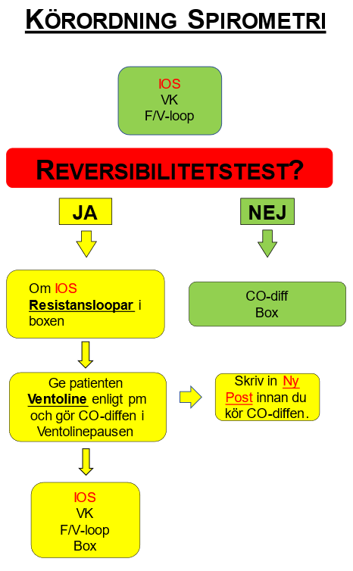

Körordning Uddevalla

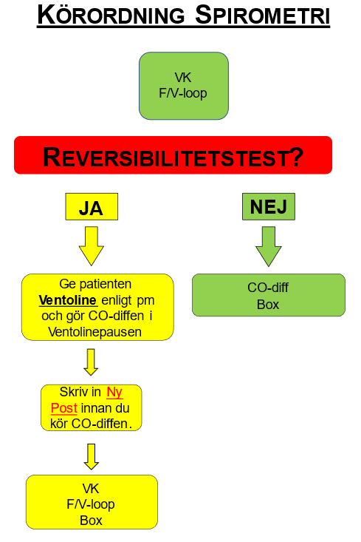

Spirometri – kort arbetsbeskrivning
Om IOS ska göras, görs den först.
Reversibilitetstest ska alltid göras vid IOS.
VK
Gör tre godkända mätningar.
Max skillnad <0 ,15 l, alternativt 0,10 l vid VK < 1,0 l.
Gör minst en omvänd VK.
FV-loop
Gör tre godkända mätningar.
Max skillnad 0,15 l, för både FVC och FEV1 (vid FVC <1,0 l är motsvarande värde 0,1 l).
FEV1:
Största värdet hamnar i ”Bäst”-kolumnen.
VIKTIGT med en godkänd loop!
FIV1:
Försök att få minst en bra FIV1.
MMEF:
Största värdet hamnar i ”Bäst”-kolumnen.
Kontrollera att detta värde kommer från en godkänd loop!
PEF:
Högsta PEF-värdet hamnar i ”Bäst”- kolumnen.
CO-diffusion:
Gör två likvärdiga mätningar med godkänd kvalitet.
Skillnaden mellan DLCO SB-värdena ska vara mindre än 10 % eller
0,6 mmol/(minxkPa).
Gör max 4 mätningar.
Ett medelvärde av alla mätningarna hamnar i ”Bäst”-kolumnen.
Om DLCO-värdet ligger under 80 % ska ett Hb-värde skrivas in.

TLC box:
Gör tre godkända mätningar. Kontrollera att det är bra kvalitet på undersökningen. Max skillnad på ITVG mellan de olika mätningarna ≤ 5 %.
Spirometern lägger medelvärde på alla sparade ITGV-värden i ”Bäst”-kolumnen.
ERV:
Välj rimlig: Jämför vid behov box med ”utanför”.
Box: Spirometern lägger ett medelvärde av alla ERV i ”Bäst”-kolumnen.

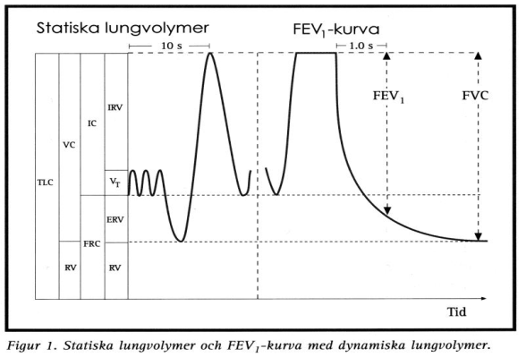

Ta fram tidigare utförd undersökning
- Tryck på ”Patient”
- Ta bort HIS-bock
- Skriv in namn eller personnummer
- Tryck på ”Sök”
- Välj önskad patient
- OK
- Välj önskat datum (blåmarkera)
- OK

Kvalitetskontroll CO-diffusion
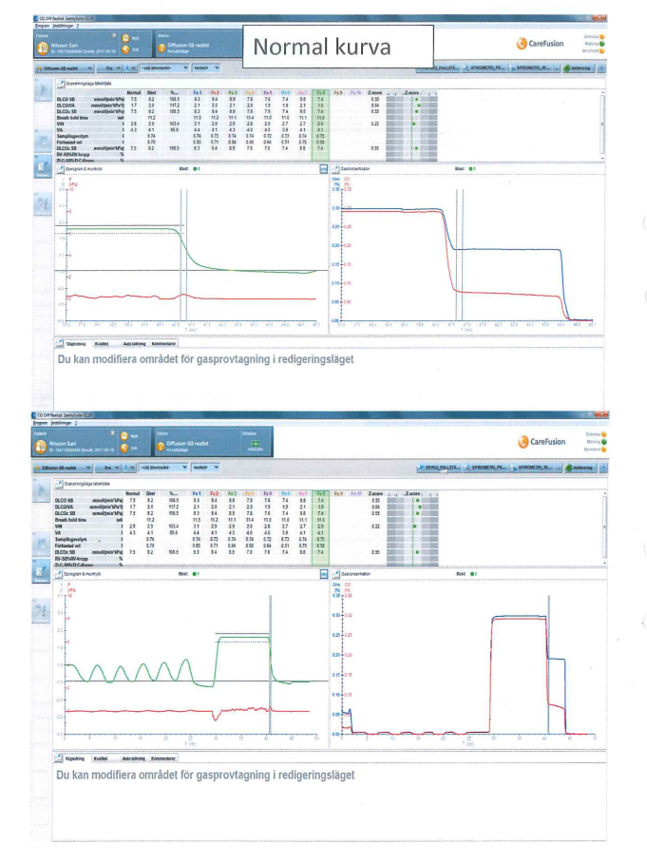
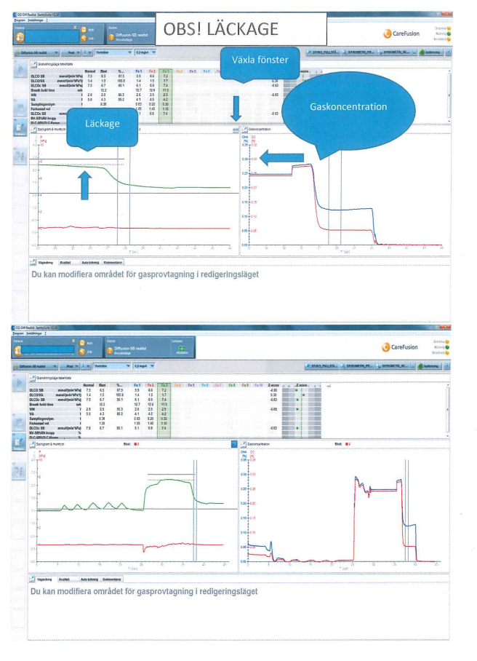

Korrigera med aktuellt Hb
Om patienten har ett DLCO SB- värde som ligger under 80 % av referensvärdevärde ska Hb-värdet korrigeras.
- Kontrollera om patienten har ett aktuellt Hb- värde i Melior. Värdet får inte vara äldre än två veckor.
- Finns inget aktuellt värde tas ett Hb på patienten.
- Skriv in Hb- värdet i spirometern så att det hamnar i rapporten (även om det var normalt). OBS: Enhet g/100 ml.
- Skriv in i Journal i Sectra om provet är taget på klinisk fysiologi i dag
eller om det är hämtat från Melior inklusive datum när det är taget.
- Hemocue kontrollösning står i kylskåpet i Ugglerummet, NÄL respektive i kylskåpet i cystometrirummet, Uddevalla sjukhus.
- Det finns Level 1 och Level 2 som vi ska varva med varannan månad.
- Öppnad flaska är hållbar i kylskåp i 30 dagar, skriv öppningsdatum.
- Kontrollen ska göras 1 gång/dag då man ska ta ett Hb.
- Skriv i almanackan och på flaskan när ny flaska öppnas och vilken Level som är påbörjad.
- Skriv även om kontrollen är gjord och signera.

Step-Up POX-mätning (SUP) - Arbetsbeskrivning
Indikation: Undersökningen utförs då det finns misstanke på att patienten har en allvarlig lungsjukdom som innebär desaturation vid måttlig ansträngning.
Kontraindikationer: Klarar patienten att gå finns inga kontraindikationer.
Utförande:
- Kontrollera att patienten har varm hand/finger. Var frikostig med att be patienten hålla hand och nedre delen av underarmen under kran med rinnande ljummet vatten i en minut.
- Sätt på POX-mätaren och se till att signalerna är goda. Det ska ses tydliga pulsationer i LED-ljusen och pulsindex, PI, ska helst vara över 1.
- Notera hjärtfrekvens och saturation i vila.
- Med POX-mätaren monterad får patienten gå på Step Up-brädan i ett tempo som framkallar en märkbar andningsfrekvensökning.
- I anslutning till promenadens avslut kontrollera att signalerna är fortsatt goda och att hjärtfrekvensen ökat minst 10–20 slag/minut.
- Notera lägsta saturation och högsta hjärtfrekvens.
- Fyll i aktuella uppgifter i Journal.
Exempel på ifylld journalanteckning:
Beskriv undersökningskvaliteten: Patienten har fina, varma fingrar.
Pulsindex: 1,25
Beskriv ansträngningen: Går med raska steg på brädan i det lägsta/högsta läget. Blir måttligt andfådd.
Resultat:
Hjärtfrekvens i vila: 78 slag/minut
POX i vila: 95 %
Hjärtfrekvens i ansträngning: 112 slag/minut
POX ansträngning: 92 %

N2-test (Kvävgasutsköljning)
Starta upp N2-utsköljningsapparaten
- Sätt på datorn.
- Sätt på Exhalyzer D (knapp till höger på baksidan).
- Exhalyzern ska vara på fem minuter innan kalibreringen utförs.
- Logga in, välj ”Spiroware 3.3.1”.
- Användare: admin. Lösenord: Gällande
- Sätt i slang för syrgas och andningsluft.

Kalibrering
Kalibreringen tar cirka 10 – 15 minuter.
Temperatur och tryck
- Välj ”Administration”.
- Välj ”Omgivningsinställningar”.
- Välj ”Uppdatera värden”
- Skriv in aktuell rumstemperatur (inga decimaler). Bekräfta med ”Kalibrera”.
- Skriv in omgivande tryck. Bekräfta med ”Kalibrera”.
- Välj ”Spara”.

Flödevolyms-kalibrering
- Ta bort värmaren (grå) och lägg den säkert i röd låda. Ta bort samplingsslangen.
OBS! Akta fönstren på kapnografen (svart), inga fingeravtryck! Undvik att ta på samplingsslangen.
- Sätt en propp på kapnografen.
- Välj ”Flödeskalibrering”.
- Set3 är förvalt. ”Bekräfta”.
- Ta loss flödeshuvudet (blått) och anslut till kalibreringssprutan
(1 L). Filter ska sitta mellan sprutan och kapnografen.
- Håll sprutan och flödesgivaren stilla med handtaget intryckt, välj ”Fortsätt”. En nollkalibrering av flödet görs.
- Ny graf visas. Pumpa försiktigt, man ska hålla sig inom de gröna linjerna. Automatiskt stopp efter 10 pumptag.
- Grön bock innebär att det är ok.
- Om kalibreringen inte är godkänd, upprepa igen (”Spara”, ”Tillbaka”, ”Flödeskalibrering”).
- Välj ”Spara” och ”Tillbaka”.
- Sätt tillbaka flödeshuvudet (blått), värmaren (grå) (det är viktigt att sätta sistnämnda på rätt håll: Pil mot Pil) och samplingsslangen.
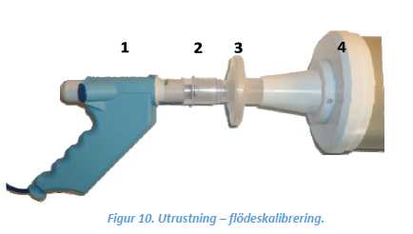
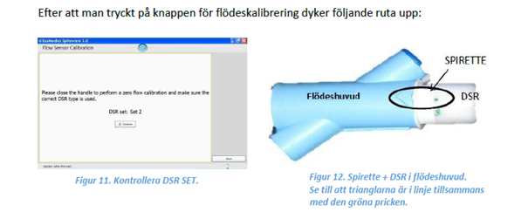
Gaskalibrering
- Plugga igen by- pass-flödet (vitt block) med den röda korken.
- Välj ”Gaskalibrering”.
- Set 3: Välj ”Bekräfta”
- Några frågor kommer upp, välj ”Bekräfta”. Figur
- Apparaten gör ett självtest.
- Ny graf visas. Välj ”Start”. Tvåpunktskalibrering av syrgasen sker. Flödet får inte ligga under 950.
- Grön bock innebär att det är ok.
- ”Vänligen öppna bypass igen” => ta bort den röda pluggen. Välj ”OK”.
- Välj ”Spara” och ”Tillbaka”.
Skriv in patienten
- Välj ”Registrera ny patient”.
- Om patienten varit här tidigare, sök i patientlistan. Vid behov uppdatera längd och vikt.
Om patienten inte har varit här tidigare fyll i patientuppgifterna:
  - Efternamn
  - Förnamn
  - Kön
  - Födelsedatum ÅÅÅÅ-MM-DD
  - ID: ÅÅÅÅMMDDxxxx
  - Längd
  - Vikt
- Välj ”Spara”.
- Dubbelklicka på ”Patientnamnet”.

Multiple breath
- Välj ”Nytt test”.
- Välj “Multiple Breath N2 Washout Test”.
- Aktivera ”Visa feedback-skärm”. Se till att skärmen är riktad mot patienten så att hen kan se fönstret med den ”gröna glada gubben” och andas därefter.
- Patienten ska andas med vanliga lugna andetag (andas in långsamt, avslappnad utandning).
- Välj ”Starta”.
- Välj ”Starta WO”. När syrgaskoncentrationen är under 17% kopplas syrgasen till, då klickar det till.
- Undersökningen stoppas automatiskt efter tre andetag under “Cet, N2 mål”.
- Välj ”Switch to analysis”.
- Man måste vänta innan ny mätning kan göras. Nedräkningstiden syns uppe till höger på ”analysis” sidan. Klicka igenom alla andetag under pausen.
Patienten kan gärna gå en promenad.
- Tryck på ”Nästa försök” (om ny mätning ska göras).
- Gör två - tre godkända försök.
- Välj ”Spara som utkast.”

- Bedömning av försök:
S cond mer centralt, S acin mer perifert
Turnover-FRC-antal
RQ kvot koldioxid/syrgas 0,8–1
LCI= Lungclearance index
- Felmeddelanden:
- ”Medel N2 insp > 0,3 %” betyder: läckage.
- ”Std CO2 out of range ” betyder: ojämna andetag.
Single breath
- Sätt på den röda flödesrestrictorn som ska sitta mellan filtret och den svarta kapnografen.
- Välj ”Nytt test”.
- Välj “Single Breath N2 Washout Test”.
- Välj ”Confirm”. Programmet startar automatiskt.
- Patienten ska under manövern sitta med rak hållning, fötterna isär, vara avslappnad (nedsjunkna axlar) och ha näsklämma.
- Obs! Apparaten är väldigt känslig för skiften i lågt flöde vid övergång mellan in- och utandning och vice versa, därför ska distinkta vändningar göras.
- Aktivera ”Visa feedback-skärm”. Se till att skärmen är riktad mot patienten så att hen kan se fönstret med den ”gröna glada gubben” och andas därefter.
- Patienten andas in ett maximalt andetag (TLC) (bredvid apparaten).
- Därefter ska patienten ansluta till munstycket och långsamt andas ut maximalt (RV). När värdet går under 17 % visas. ”den gröna gubben”). Patienten fortsätter med maximala andetag tills det är klart (automatiskt stopp).
- Gör minst 2 godkända försök.
- ”Switch to analysis”.
- Man måste vänta 2–5 minuter innan ny mätning kan göras. Nedräkningstiden syns uppe till höger på ”analysis” sidan.
- Välj ”Spara som utkast”.

Rengöring
- Efter varje patient:
Släng näsklämma, filter och engångsmunstycke. Bitmunstycke diskas i diskdesinfektor. Sprittorka kontaktytor.
- En gång i veckan:
Byt spirett.
- En gång i månaden:
Använd 70%-ig sprit (inte 75+).
Doppa spiretthållaren i sprit.
Torka av värmaren (grå) med sprit.
Sätt på skyddsproppen på kapnografen (svart), doppa i sprit. Torka eventuellt av rutorna.
Sprita av flödeshuvudet (blått) på utsidan (inte inuti).
Sprita av det vita blocket.

Heliumutspädning
Vänta cirka 10 minuter mellan CO-diffusion och heliumutspädning.
- Välj FRC-He i menyn.
- Använd bitmunstycke om möjligt.
Sätt på en påse.
Byt till kokbara slangar (kan diskas i diskdesinfektor).
Fyll på med sodalime och två filter (ett filter under och ett över sodalime).
- Tryck F1.Texten ”Håll patienten borta från andningskretsen” visas på skärmen. Påsen töms och sköljs igenom med rumsluft. Heliumanalysatorerna nollas och påsen fylls med helium och syrgas. Tar cirka 1,5 minuter.
- På skärmen visas texten ”Anslut patient”.
- Patienten ansluter sig. Näsklämma ska användas. Be patienten andas med vanliga andetag tills en röd linje kommer fram.
- Tryck F1.
- På skärmen visas texten ”Andas ut till RV”.
- Be patienten andas ut till RV och därefter andas med vanliga andetag tills FRC är stabilt.
- Tryck F1 och be patienten göra en VK.
- Tryck F3 för att avsluta/spara undersökningen.
Vid god kvalitet på undersökningen räcker det med en mätning. Om undersökningen behöver göras om, vänta enligt tidsangivelse på skärmen.
- Diska slangarna.
- Släng sodalime, filter och påse i brännbart avfall.
- Sätt tillbaka de genomskinliga slangarna.

Sittande/liggande spirometri

- Hämta en brits, exempelvis EEG-britsen.
- Kör på IOS-enheten, NÄL (längre sladd) eller PFT-enheten, Uddevalla sjukhus.
- Markera vilka mätningar som är sittande och liggande med symbol uppe till vänster i undersökningsfönstret.
- I Sectra, under ”Journal” välj mallen ”sittande/liggande”.
- Vilken ordning man ska utföra undersökningarna i får patientens ork bestämma. Det kan vara bäst att göra sittande/liggande jämförelserna nära varandra i tid (brukar vara VK och/eller FEV1) och avsluta med CO-diff och box om fullständig undersökning ska göras.

Journalanteckningar i patientadministrativt system
Spirometri: Mediciner
Lungmediciner, inklusive dos:
Senast medicinerat:

Rökning:
Ja. Mängd: Hur länge:
Nej. Har rökt? Slutade när? Rökt hur länge?

Medverkan-Undersökningskvalité-Problem under undersökningen med mera.

Hb taget på klinisk fysiologi / från patientens journal
Kapillärt / venöst höger / vänster arm

Spirometri: Sittande/liggande
Långsam vitalkapacitet i sittande: --- liter
Långsam vitalkapacitet i liggande: --- liter
Skillnad = (LVC sittande - LVC liggande)/LVC sittande x 100 = --- %
5–10 %: Normalt
>20 %: Svaghet i diafragma
>30 %: Uttalad svaghet

Spirometri: Step-Up Pulsoximetri
Beskriv undersökningskvaliteten:
Pulsindex:
Beskriv promenaden:
Resultat:
Hjärtfrekvens i vila: --- slag/minut
POX i vila: --- %
Hjärtfrekvens ansträngning: --- slag/minut
POX ansträngning: --- %
SUP – svar
Skriv:
Måttlig ansträngningsprovokation på Step-Up bräda med pulsoximeter visar (____________...)

Ingen desaturation
Lätt desaturation till ca xx %
Måttlig desaturation till ca xx %
Uttalad desaturation till ca xx %

Bedömningsmall:
0 – 3 % Ingen desaturation
4 – 5 % Lätt
6 – 10 % Måttlig
> 10 % Uttalad

Svarsmallar
SPIR Normal:
Undersökningsrapporten nås via externa program i Melior Röntgenbilder SECTRA. Om ingen tillgång till Melior kontakta klinisk fysiologi vid behov av fullständig rapport.
BEDÖMNING:
Normal ventilationsförmåga bedömd efter FEV1. Normalt utseende på flöde/volymkurvan utan obstruktivitet. Normala statiska lungvolymer utan tecken till restriktivitet. Normal diffusionskapacitet.
__________________________________________________________
SPIR med rev test:
Undersökningsrapporten nås via externa program i Melior Röntgenbilder SECTRA. Om ingen tillgång till Melior kontakta klinisk fysiologi vid behov av fullständig rapport.
BEDÖMNING:
Normal ventilationsförmåga bedömd efter FEV1. Ordinärt utseende på flöde/volymkurvan, ingen signifikant förbättring efter bronkdilatation. Normala statiska lungvolymer utan tecken till restriktivitet. Normal diffusionskapacitet.
__________________________________________________________
SPIR Bedömningshjälp
Undersökningsrapporten nås via externa program i Melior Röntgenbilder SECTRA. Om ingen tillgång till Melior kontakta klinisk fysiologi vid behov av fullständig rapport.
BEDÖMNING:
Ventilationsförmågan bedömd efter FEV1 är (normal, lätt sänkt, måttligt sänkt, kraftigt sänkt). Flöde/volymkurvan har ett (normalt utseende, obstruktiv form, restriktivt utseende). Efter bronkdilatation ses (väsentligen oförändrad FEV1, signifikant förbättrad FEV1). Totala lungkapaciteten är (normal, lätt sänkt, kraftigt sänkt, högre än normalvärdet). Diffusionskapaciteten är (normal, lätt sänkt, måttligt sänkt, kraftigt sänkt).

Reservrutin vid Sectra-stopp eller om HIS-import inte fungerar av annan anledning

Spirometri
- Gå in på Patient.
- Välj ”Ny patient”.
- Skriv in personnummer i format ÅÅÅÅMMDDXXXX, Efternamn, Förnamn, födelsedatum (ÅÅÅÅ-MM-DD), kön, längd och vikt.
- OK.
- Gör undersökningen.
Sectras Undersökningsnummer ska skrivas in så fort vi har fått det:
- Ta fram aktuell patient (bocka ur HIS-import).
- Markera aktuell undersökning.
- Skriv in numret på ”HIS besök-ID”.
- Välj ”Visa information”. Numret ska stå på ”HIS besök-ID” på denna sida också.
- För över undersökningen till PACS. Om det krånglar kontakta någon av våra PACS-administratörer.

